МБДОУ Великооктябрьский детский сад «Белочка»
Фировский район Тверская область
Воспитатель: Куратова Ольга Викторовна
Контактные данные: olga.kuratova.78@mail.ru
Долгосрочный проект по театрализованной деятельности

«Наши любимые сказки».

Воспитатели: Куратова О.В., Кохова Е.А.
Цель: инсценировка с детьми русских народных сказок.
Задачи:
1.Привлечение родителей к участию в образовательном процессе 1 младшей группы, по изготовлению масок к сказке «Репка».
2.Учить понимать детей сюжет сказки, с помощью вовлечения ребёнка в театрализованную деятельность.
3.Побуждать интерес к предлагаемой деятельности.
4.Развивать речь, воображение и мышление.
5.Помогать робким и застенчивым детям включаться в театрализованную игру.

План работы по театрализованной деятельности.
Ход мероприятия по вопросам | Сроки проведения | Ответственные
Изучение консультативного материала по театрализованной деятельности. | с 03.10. по 10.10. | Воспитатели, родители
Беседа с родителями об участии в изготовлении масок к сказкам. | с 10.10. по 14.10. | Воспитатели, родители
Подбор реквизитов для сказок | с 10.10. по 14.10. | Воспитатели
Составление конспектов игр- занятий. | с 10.10. по 14.10. | Воспитатели
Обыгрывание с детьми различных сюжетов игры. | с 17.10. по 18.11. (см. план воспитательно –  образовательного процесса) | Воспитатели
Участие в РМО с предоставлением опыта работы по театрализованной деятельности. | Запланировано на ноябрь месяц. | Воспитатели
Отчёт о выполнении работы | Ноябрь месяц. | Воспитатели

Предполагаемый результат
- В течение проекта дети будут принимать участие в инсценировках русских народных сказок.
- Все родители или большая часть примут активное участие в проекте по изготовлению масок и других реквизитов для театрализации.
- Будут составлены конспекты игр - занятий.
- Воспитатели поделятся опытом работы и покажут сказку группе №1.
- Игра - занятие будет снята на видео или оформлена фотосессия.

Перспективы деятельности по развитию детей 1 младшей группы через театрализованную деятельность.

Работа с родителями:
- консультации по театрализованной деятельности;
- изготовление масок и других реквизитов;
- закрепление слов с родителями по сюжету сказки;

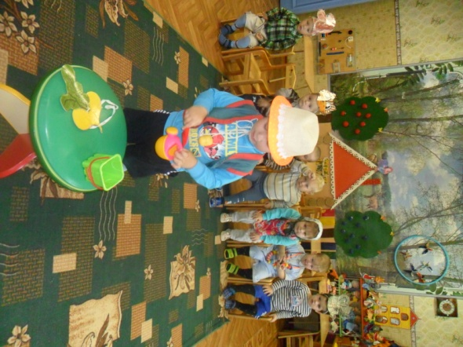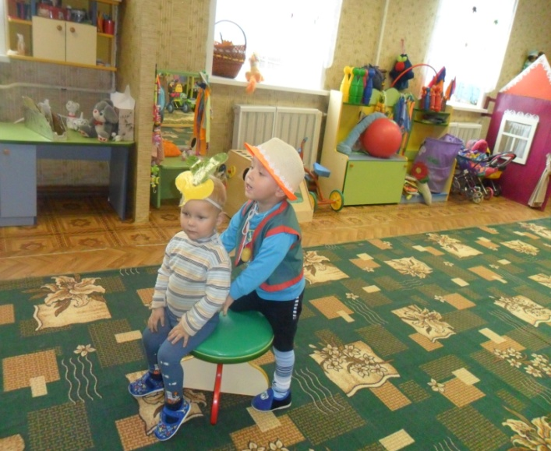

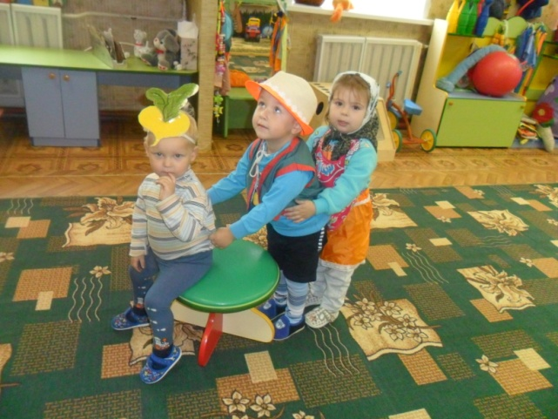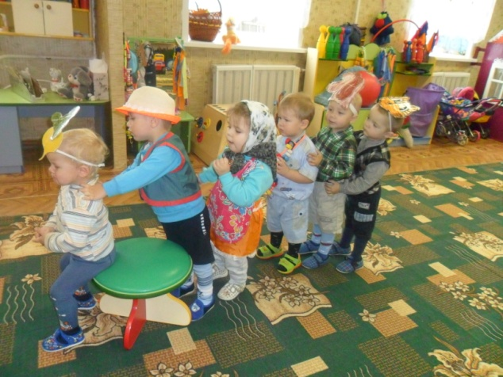
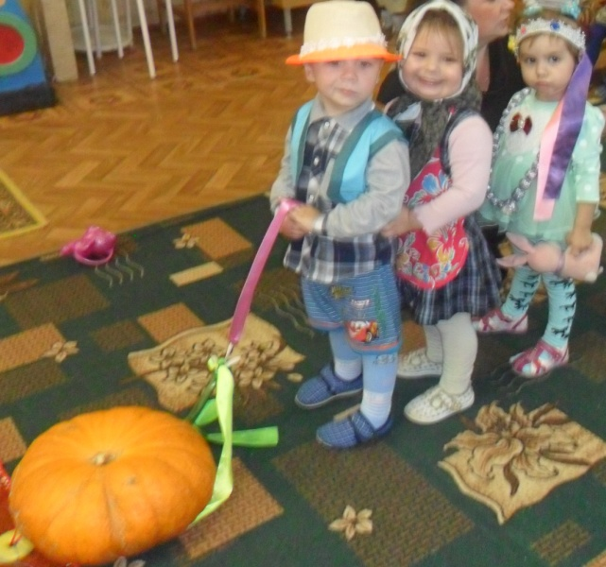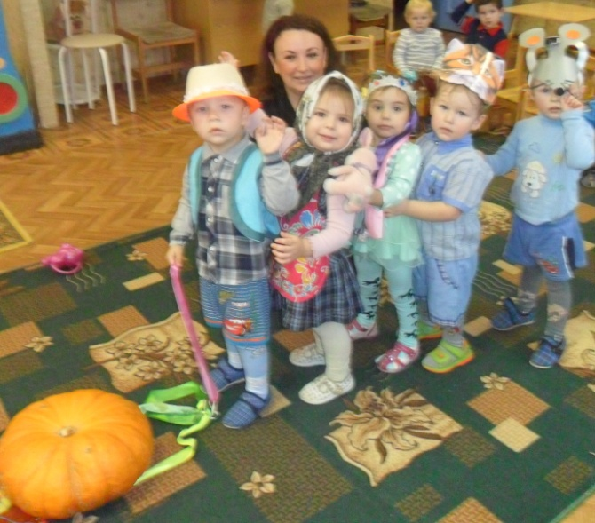

Список литературы:
- Русская народная сказка «Репка»
- Центр игровой поддержки ребёнка раннего возраста Ю.А.А фонькина, Е.М. Омельченко.
- Гоголева М.Ю. «Игры и развлечения»- Москва: «Академия развития», 2006.
- Рабочая программа воспитателя « от рождения до школы» Н.Е. Вераксы, Т.С. Комаровой, М.А. Васильевой (от 2 до3 лет).
- Развитие ребёнка в театрализованной деятельности М.Б. Зацепина 2010г.

